Créer une question de type "Texte à trous"

 | Ce format est une version simplifiée de la question de type cloze très adapté pour les textes à trous à écrire. Pour les autres formats de textes à trous, nous vous recommandons plutôt d'autres formats de question :  - un seul mot ou expression à écrire → "Réponses courtes"  - texte à trous avec des menus déroulants → "Sélectionner le mot manquant"  - texte à trous avec des étiquettes à glisser-déposer → "Glisser-déposer sur texte"  - Au delà de quelques mots → "Composition" avec un modèle de réponse  - Besoin d'une analyse fine des réponses écrites ou d'une notation pour réponse partiellement correcte → faire plusieurs "Réponses courtes"

Étape 1 : choisir le type de question
- sélectionner le type de question “Texte à trous” et cliquer sur “Ajouter” :
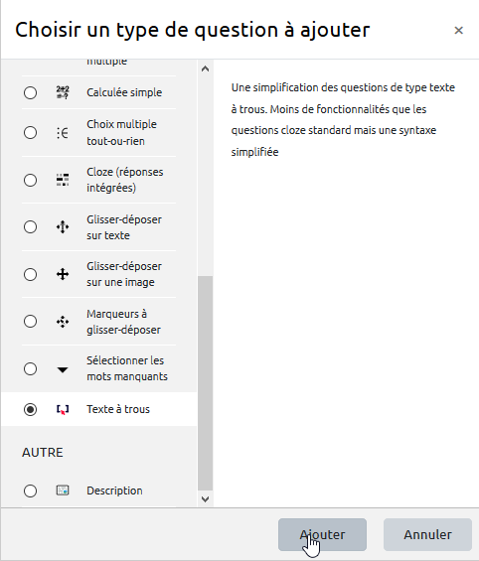

Étape 2 : si besoin, choisir la catégorie
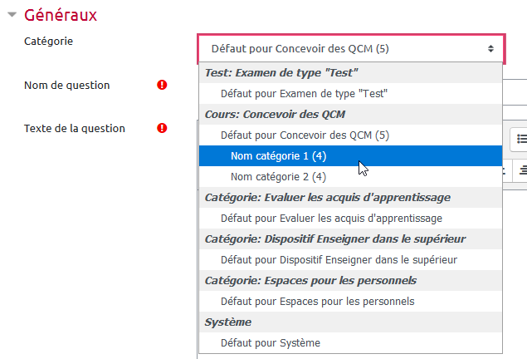
Si vous n'avez pas créé de catégorie spécifique pour classer vos questions, laisser la catégorie par Défaut. Si vous souhaitez en savoir plus sur le classement des questions, reportez-vous à la documentation : Créer et gérer une banque de questions.

Étape 3 : donner un nom à la question
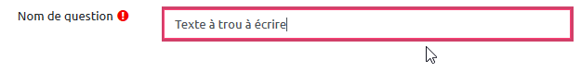

Étape 4 : indiquer la consigne et le texte à compléter
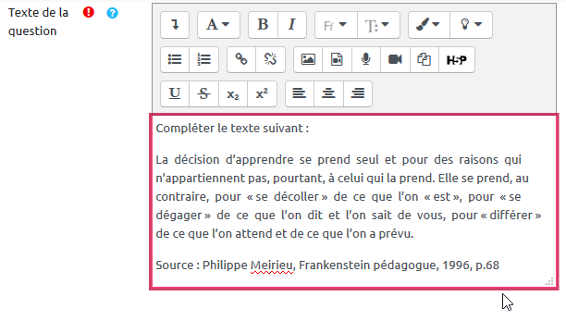

Étape 5 : choisir l'affichage des réponses par texte à trous
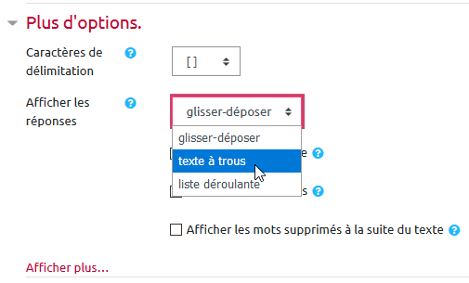

Étape 6 : indiquer les réponses
- indiquer les mots ou expressions qui seront à écrire en les encadrants de crochets :
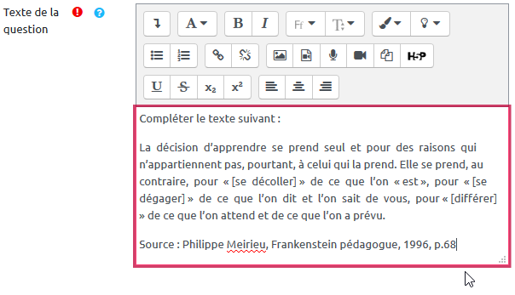
 | 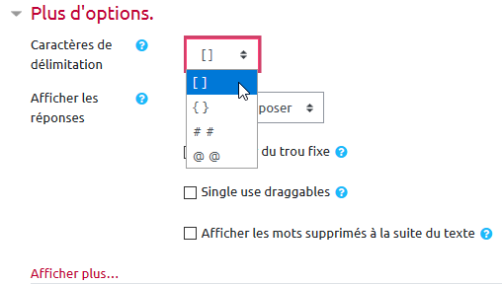  Si les symboles crochets sont déjà utilisés dans votre texte, vous pouvez choisir un autre symbole pour désigner les mots et expressions qui seront à écrire :

Étape 7 : vérifier le paramétrage des trous
- cliquer sur “Ajouter le paramétrage des trous”
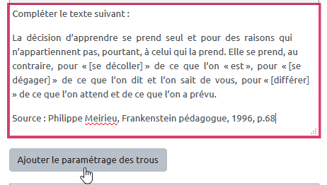
- vérifier que le paramétrage des trous correspond à ce que vous souhaitez
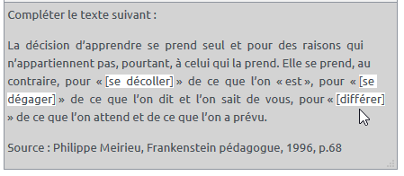
- si besoin de modification cliquer sur “Éditer le texte de la question”
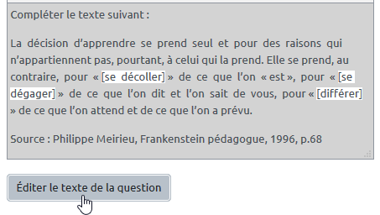
- une fois les modifications effectuées, cliquer de nouveau sur “Ajouter le paramétrage des trous” pour vérifier que les modifications correspondent à ce que vous souhaitez.

Étape 8 : prévisualiser et corriger les erreurs
- cliquer sur “Enregistrer les modifications et continuer” :
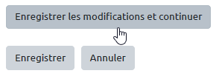
- cliquer sur “Aperçu” :
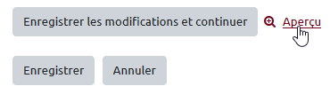
- tester la fonctionnalité de la question en écrivant les réponses correctes et cliquer sur “Envoyer et terminer” pour vérifier :
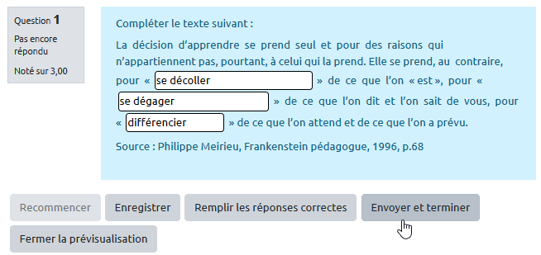
- si une ou plusieurs réponses correctes apparaissent en rouge
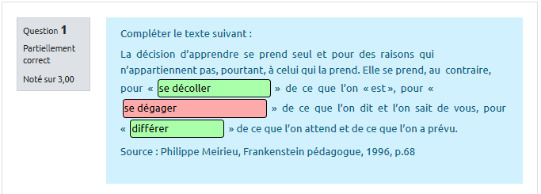
- aller voir plus bas que des éléments parasites ne se soient pas incrustés lors du copier-coller du texte exact attendu
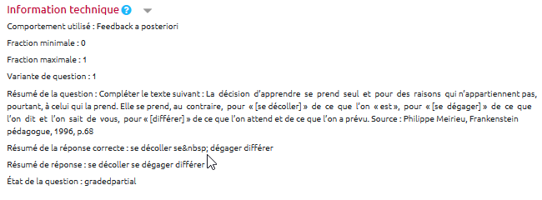
- si vous repérer une chaîne de caractère parasite, cliquer sur “Fermer la prévisualisation”
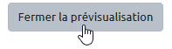
- retourner sur le texte de la question et cliquer sur le symbole pour afficher les boutons avancés
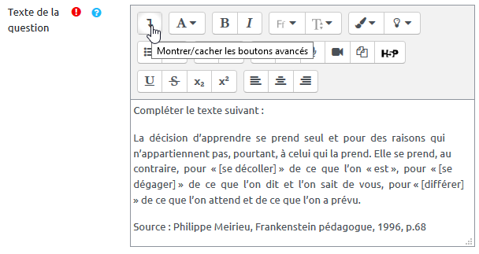
- cliquer sur le bouton </> pour afficher le code HTML
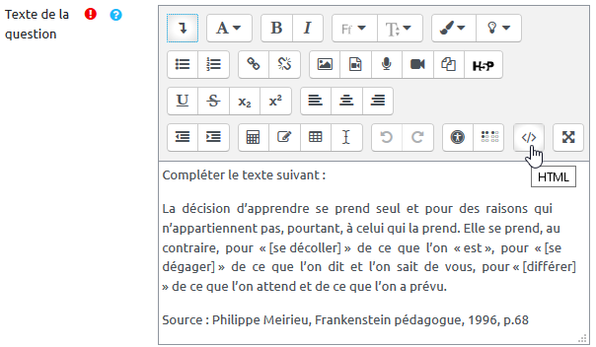
- chercher le chaine de parasite et supprimer là
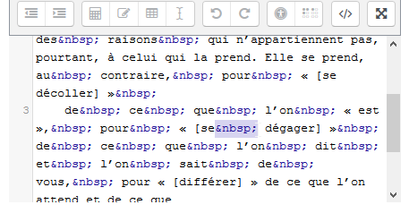
- une fois le texte corrigé, cliquer de nouveau sur le bouton </>
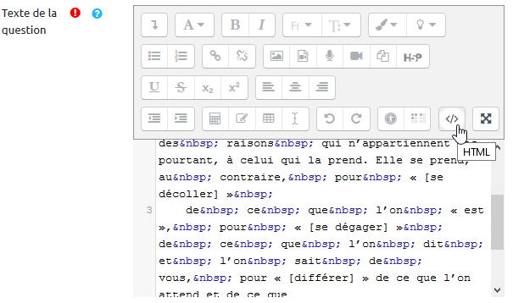
- descendez et cliquer sur “Enregistrer les modifications et continuer” :
- cliquer sur “Aperçu” :
- inscrivez les réponses correctes puis cliquer sur “Envoyer et terminer” pour vérifier que la correction a bien fonctionné
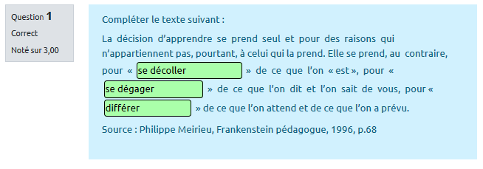
- cliquer sur “Fermer la prévisualisation”

Étape 9 : cliquer sur "Enregistrer"
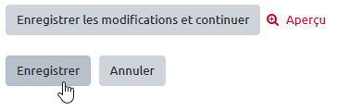

Étape 10 : régler la valeur de la question dans le test
La valeur par défaut d'un texte à trou est égale au nombre de trous. Ici, avec trois trous, la question vaut donc trois points par défaut :
- Vous pouvez ajuster la valeur de cette question en allant dans “Modifier le test” :
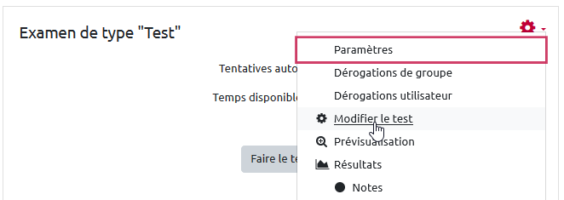
- puis en cliquant sur le crayon de la question
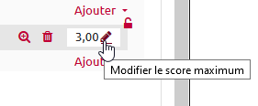
- une fois la nouvelle valeur écrite, taper sur la touche de votre clavier “Entrer” pour valider.

Option : utiliser les indices lettres
Lorsque le comportement des questions du test est réglé sur “Interactif avec essai multiples” (idéal en évaluation formative),
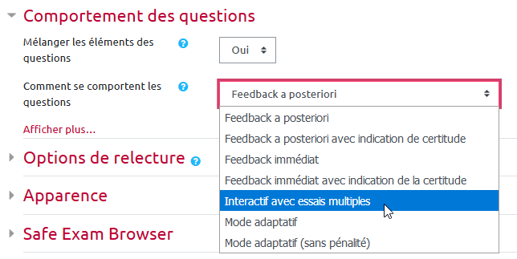
vous avez la possibilité de donner la première lettre du mot ou expression attendue comme premier indice, la seconde lettre comme deuxième indice et ainsi de suite. Pour cela,
- dans “Plus d'options”, cliquer sur “Afficher plus”
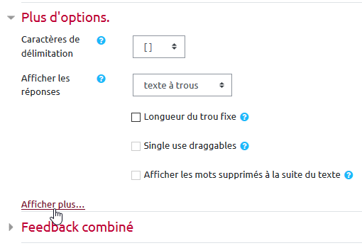
- puis cocher l'option “Indices lettres” :
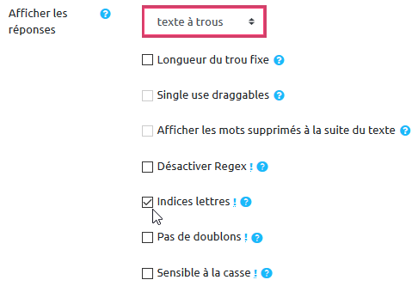

Option : autoriser plusieurs réponses correctes
Pour autoriser plusieurs réponses correctes, il faut les indiquer à la suite de la première réponse correcte attendue en séparant par une barre verticale sans espace ni avant ni après (touches “alt gr” + “6” sur clavier Windows, touches “alt” + “maj” + “L” sur clavier Mac OS) comme dans l'exemple suivant :
- ajouter une autre solution dans le texte de la question (ici, le même terme mais sans l'accent) :
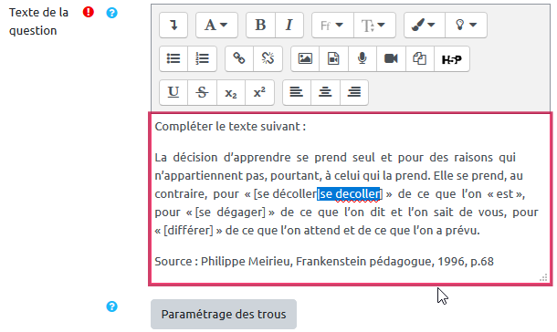
- prévisualiser pour vérifier que la seconde solution est bien acceptée :
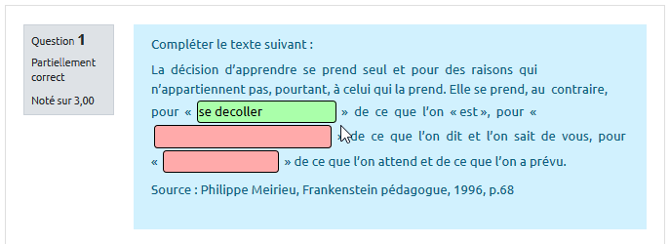

Option : liste de mots à écrire dans un ordre quelconque
Attention, cette option est incompatible avec l'option autoriser plusieurs réponses correctes.
- dans le texte de la question, indiquer plutôt les propositions comme dans l'exemple suivant en les séparant par une barre verticale (touches “alt gr” + “6” sur clavier Windows, touches “alt” + “maj” + “L” sur clavier Mac OS) :
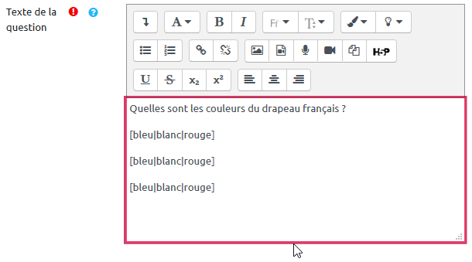
- dans “Plus d'options”, cliquer sur “Afficher plus”
- cocher l'option “Pas de doublons” :
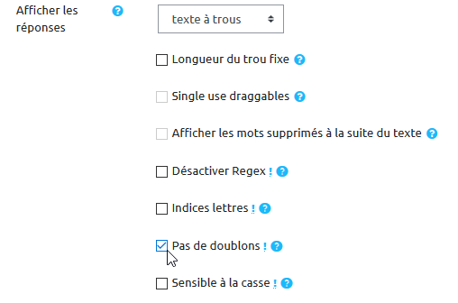
- prévisualiser et essayer de donner les réponses dans un ordre aléatoire, vous observez que les réponses sont acceptées :
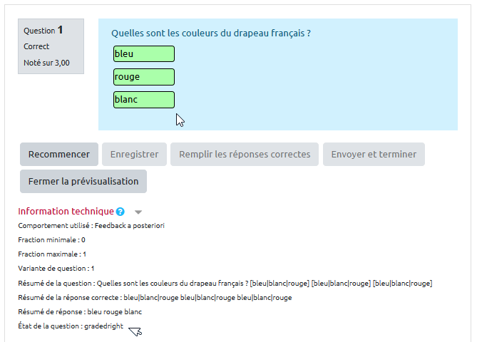
- si vous essayer de donner plusieurs fois la même réponse, elle n'est acceptée qu'une seule fois :


